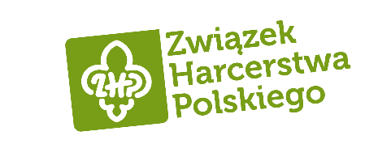

HARMONOGRAM NGO DAY
12 maja 2015 r.
Spotkanie obędzie się w siedzibie Firmy Microsoft Sp. z o.o., Warszawa Al. Jerozolimskie 195A
Czas | Pozycja Agendy |  | Prowadzenie /Uczestnicy
9:30 – 10:00 |  | Rejestracja uczestników
10:00 –10:15 |  | Otwarcie konferencji: powitanie, wprowadzenie, przedstawienie organizatorów | Ronald Binkofski – dyrektor generalny polskiego oddziału Microsoft  Marek Kosycarz- dyrektor ds. Odpowiedzialności społecznej Microsoft
10:15 –10:30 |  | Wystąpienia Partnerów NGO DAY | FRSI (Fundacja Rozwoju Społeczeństwa Informacyjnego)  TechSoup
10:30 –11:00 |  | Prezentacja ZHP | ZPH
11:00 –11:30 |  | Przerwa, poczęstunek, czas na konsultacje z Partnerami konferencji
11:30 –12:45 |  | WARSZTAT: O 365 - obsługa kont pocztowych (30 min. wykład/prezentacja, 10 min Q&A, 5 min. przerwa) | Microsoft/Supremo
12:45 –13:30 |  | WARSZTAT: OneDrive  (30 min. wykład/prezentacja, 10 min Q&A, 5 min. sprawy organizacyjne) | Microsoft/Supremo
13:30 – 14:30 |  | Lunch | Przedstawiciele Microsoft /Przedstawiciele Organizacji Pozarządowych
14:30 – 15:15 |  | WARSZTAT: Lync  (30 min. wykład/prezentacja, 10 min Q&A, 5 min. sprawy organizacyjne) | Microsoft/Supremo
15:15 – 15:30 |  | Podsumowanie konferencji i pożegnanie uczestników | ZHP, Microsoft, Partnerzy
15: 30 – 16.15 |  | WARSZTAT DLA WYTRWAŁYCH: Sharepoint – podstawy (* wcześniejsze zapisy) | Microsoft/Supremo

ZGŁOŚ SIĘ NA NGO DAY

